Праздник весны в нашей группе

Статью подготовила воспитатель
МАДОУ Д\С 4 Титова Юлия Сергеевна

В нашей группе № 8 раннего возраста прошел весенний праздник «Здравствуй, весна – красна».
Цель праздника – создать у детей праздничное настроение, развивать понимание времени года – весна.
К ребятам в гости пришло солнышко.
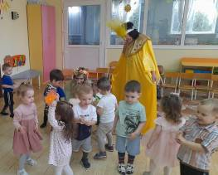
Вместе с солнышком мы сделали пальчиковую гимнастику.

ПАЛЬЧИКОВАЯ ГИМНАСТИКА «СОЛНЫШКО»
Солнышко-солнышко, погуляй у речки!
(Шевелят пальцами обеих рук, имитируя речку)
Солнышко-солнышко, разбросай колечки!
(Сжимают и разжимают кулачки)
Мы колечки соберем, золоченые возьмем!
(Делают хватательные движения)
Покатаем, поваляем! (Круговые движения ладонью о ладонь)
И назад тебе вернем! (Поднимают руки вверх)

Вместе с солнышком водили хороводы и играли в игру «Собери лучики у солнышка».

Почему сегодня ярко светит солнышко с небес?
Почему на ветках птички звонко песенки поют?
Почему в лесу зверятам стало нынче не до сна?
Потому что, потому что в гости к нам пришла весна!

И наконец-то к нам пришла долгожданная весна. Малыши танцевали с весной, собирали ее цветочки и играли в игры.
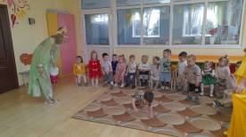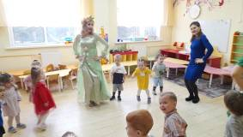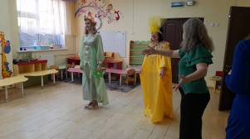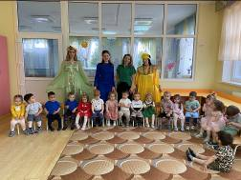

Весна попрощалась с ребятками, спешила в лес вернуться. Ну, а нам пожелала, расти умными и послушными.

